





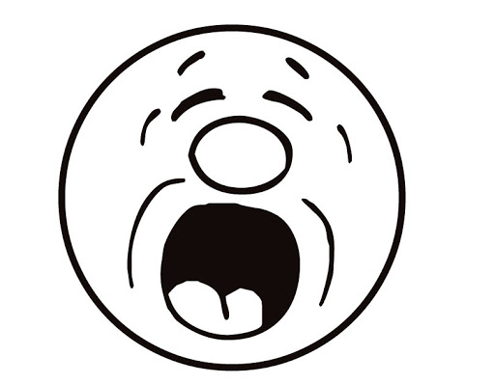

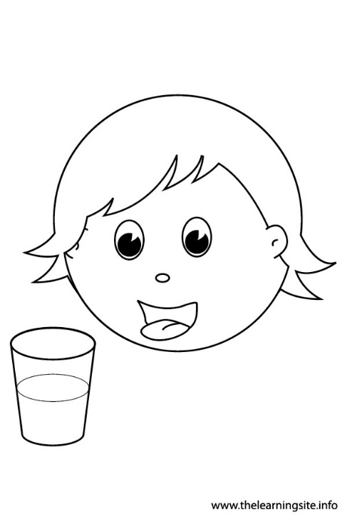 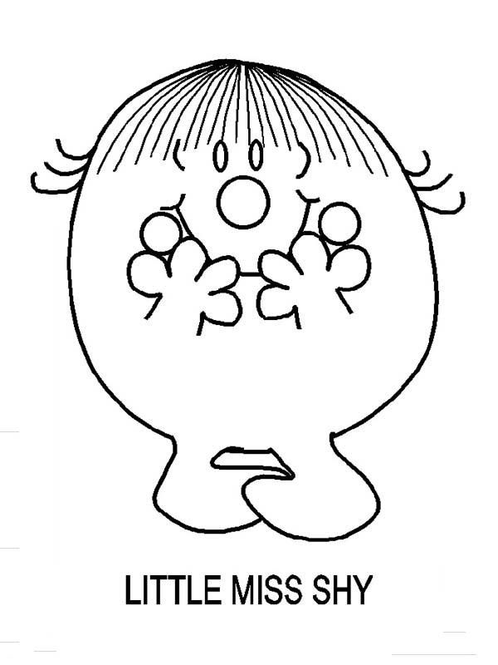

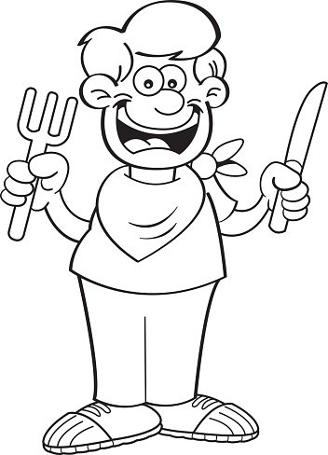

*Προτεινόμενες Δραστηριότητες:*

* Αν έχουμε δυνατότητα εκτύπωσης στο σπίτι, εκτυπώνουμε τις παραπάνω σελίδες. Ζωγραφίζουμε τις εικόνες και λέμε φωναχτά τα συναισθήματα στα Αγγλικά.
* Αν δεν μπορούμε να εκτυπώσουμε, σε ένα φύλλο χαρτί ή στο μπλοκ ζωγραφικής, ζωγραφίζουμε τα δικά μας προσωπάκια με διαφορετικά συναισθήματα και τα λέμε φωναχτά στα Αγγλικά.
* Μπορούμε ακόμα και με πλαστελίνες να φτιάξουμε προσωπάκια. Πάλι προσπαθούμε να θυμηθούμε και να πούμε φωναχτά τα συναισθήματα στα Αγγλικά.